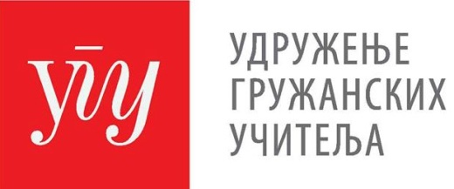
организује стручни скуп

СМОТРА СТВАРАЛАШТВА У ВАСПИТНО – ОБРАЗОВНОМ ПРОЦЕСУ
„ПОКРЕНИМО СЕ“

11. јуна 2016. године у Книћу (Дом културе)
Представљање примера добре праксе радионицама и радовима насталим на радионицама – стваралаштво ученика и учитеља.

УВОДНИ ДЕО (од 12 и 30 до 13 и 45)

- ИКТ у настави – Драган Крецуљ
- Луткарство у настави – Луција Тасић
- Образовни туризам – Лидија Виденовић и тим за образовни туризам Основне школе ,,Јелица Миловановић” из Сопота, на исту тему говориће и тим из Косјерића

ПАУЗА (од 13 и 45 до 14 и 15)

ГЛАВНИ ДЕО (од 14 и 15 до 16 и 45 )

У Главном делу предвиђено је презентовање 8 до 10 радионица и дискусија, од којих ће се бирати најбоља. Аутор најбоље радионице добија прилику да афирмишe и презентујe свој креативни рад ширим просветним круговима, на Сабору учитеља у Београду.

ПАУЗА (од 16 и 45 до 17 и 15 )

ЗАВРШНИ ДЕО (од 17 и 15 до 18 )

У завршном делу предвиђена је додела потврда, диплома и проглашење најбоље радионице.

За Удружење гружанских учитеља
Биљана Вуловић

